实验六 低电平振幅调制器(利用乘法器)

一、实验目的

1.掌握用集成模拟乘法器实现全载波调幅和抑制载波双边带调幅的方法与过程，并 研究已调波与二输入信号的关系。
2.掌握测量调幅系数的方法。
3.通过实验中波形的变换，学会分析实验现象。

二、预习要求

1.预习幅度调制器有关知识。
2.认真阅读实验指导书，了解实验原理及内容，分析实验电路中用1496乘法器调制的工作原理，并分析计算各引出脚的直流电压。
3.分析全载波调幅及抑制载波调幅信号特点，并画出其频谱图。

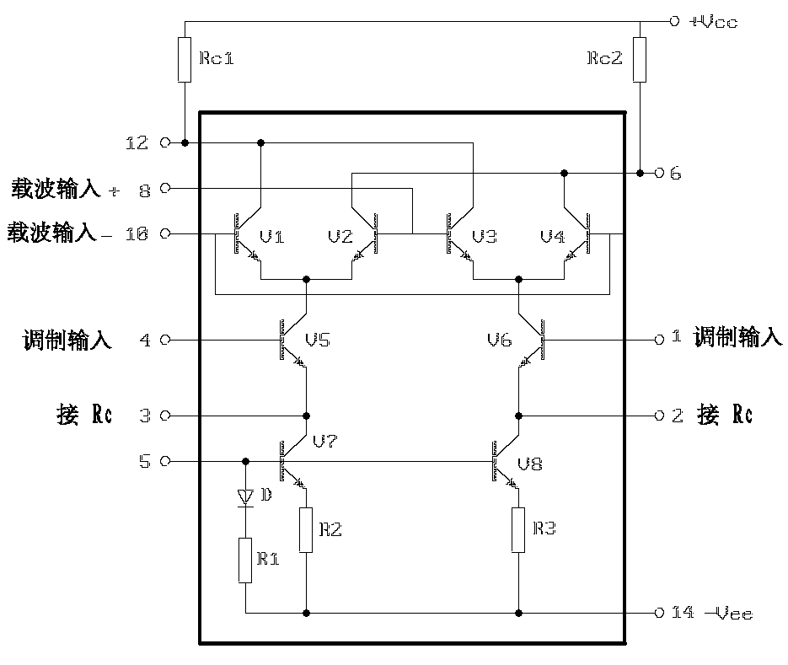
三、实验仪器设备

1.双踪示波器。
2.高频信号发生器。
3.万用表。
4.实验板G3。

四、实验电路说明

幅度调制就是载波的振幅受调制信号的控制作周期性的变化。变化的周期与调制信号周期相同。即振幅变化与调制信号的振幅成正比。通常称高频信号
为载波信号，低频信号为调制信号，调 图6-1 1496芯片内部电路图
幅器即为产生调幅信号的装置。
本实验采用集成模拟乘法器1496来构成调幅器，图5-1为1496芯片内部电路图，它是一个四象限模拟乘法器的基本电路，电路采用了两组差动对由V₁-V₄组成，以反极性方式相连接，而且两组差分对的恒流源又组成一对差分电路，即V₅与V₆，因此恒流源的控制电压可正可负，以此实现了四象限工作。D、V₇、V₈为差动放大器V₅、V₆的恒流源。进行调幅时，载波信号加在V₁-V₄的输入端，即引脚的⑧、⑩之间；调制信号加在差动放大器V₅、V₆的输入端，即引脚的①、④之间，②、③脚外接
1KΩ电阻，以扩大调制信号动态范围，已调制信号取自双差动放大器的两集电极(即引出脚⑹、⑿之间)输出。
用1496集成电路构成的调幅器电路图如图5-2所示，图中R_{P}1用来调节引出脚①、④之间的平衡，R_{P}2用来调节⑧、⑩脚之间的平衡，三极管V为射极跟随器，以提高调幅器带负载的能力。

五、实验内容及步骤

实验电路见图6-2
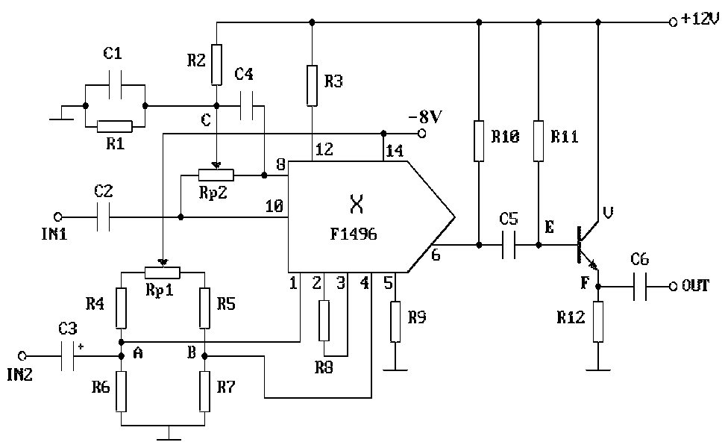

图6-2 1496构成的调幅器

1.直流调制特性的测量
(1)为实验板接入+12V和-8V的电压，其中IN1为载波输入端，IN2为调制信号输入端。
(2)调R_{P}2电位器使载波输入端平衡：在调制信号输入端IN2加峰峰值为200mv，频率为1KHz的正弦信号，调节Rp2电位器使输出端信号最小，然后去掉输入信号。
(3)在载波输入端IN1加峰峰值V_{CPP}为50mv（有效值约为18mv），频率为100KHz的正弦信号，用万用表测量A、B之间的电压V_{AB}，用示波器观察OUT输出端的波形，以V_{AB}=0.1V为步长，记录R_{P}1由一端调至另一端的输出波形及其峰值电压，注意观察相位变化，根据公式 V_{O}=KV_{AB}V_{C}(t) 计算出系数K值。并填入表6.1。（注意本次实验中，电压有效值，最大值，以及峰峰值的转换）

表6.1
V_{AB} |  |  |  |  | 0
V_{O（P-P）}
K

2.实现全载波调幅
(1).调节R_{P}1使V_{AB}=0.1V，载波信号仍为V_{C}(t)=25sin2π×10⁵t(mV)，将低频信号Vs(t)=V_{S}sin2π×10³t(mV)加至调制器输入端IN2，画出V_{SPP}=60mV和200mV时的调幅波形(标明峰一峰值与谷一谷值)并测出其调制度m。
(2).载波信号V_{C}(t)不变，将调制信号为V_{S}(t)=100sin2π×10³t(mV)调节R_{P}1观察输出波形的变化情况，取m＜100%，m=100%和m＞100%三种变化比较明显的图形，记录下当时V_{AB}的值，并测出其调制度m。
(3).载波信号V_{C}(t)不变，将调制信号改为方波，幅值为100mV，观察记录V_{AB}=0V、0.1V、0.15V时的已调波。

3.实现抑制载波调幅
(1).调R_{P}1使调制端平衡：在IN1端加载波信号V_{C}(t)=25Sin2π×10⁵t(mV)，IN2端不加信号，调整R_{P}1使输出端信号幅度最小（V_{AB}=0）。
(2).载波输入端不变，调制信号输入端IN2加V_{S}(t)=100sin2π×10³t(mV) 信号， 观察并记录波形，并标明峰一峰值电压。并比较它与m=100%调幅波的区别。

六、实验报告要求

1.整理实验数据，求出K值，用坐标纸画出直流调制特性曲线。
2.画出调幅实验中V_{SPP}=60mV和200mV时的调幅波形曲线，计算出调制度m的值。
3.改变R_{P}1（改变V_{AB}），得到m＜100%、m=100%、m＞100%等三种情况下的的调幅波形，记录当时的V_{AB}的值，并测出其调制度m。
4.画出100%调幅波形及抑制载波双边带调幅波形，比较二者的区别。

